ΕΕΕΕΚ ΠΕΙΡΑΙΑ
ΕΡΓΑΣΤΗΡΙΟ ΜΑΓΕΙΡΙΚΗΣ ΖΑΧΑΡΟΠΛΑΣΤΙΚΗΣ
ΒΕΝΕΤΗΣ ΙΩΑΝΝΗΣ ΠΕ 88.04
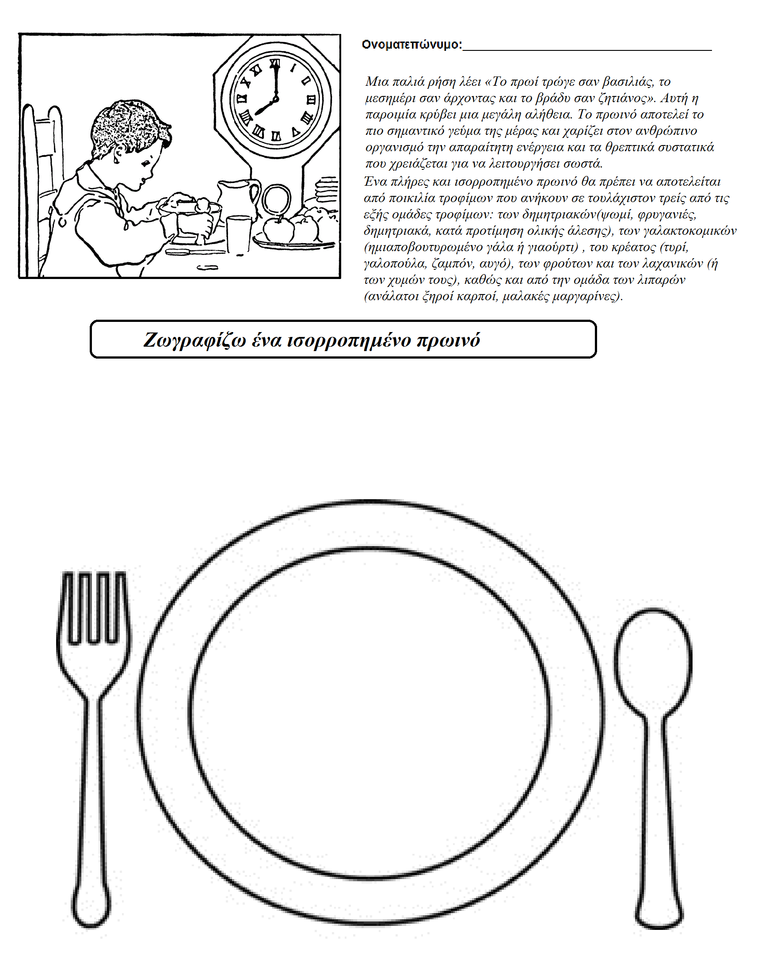
Αφού παρακολουθήσετε το βίντεο συμπληρώστε τα κενά των παρακάτω προτάσεων.
Στο σπίτι της καλής μάγισσας Τροφώ:
- Οι τοίχοι ήταν φτιαγμένοι από ψωμί που ανήκει στην ομάδα των …………………….

- Το πόμολο ήταν φτιαγμένο από καρότο που ανήκει στην ομάδα των…………………..

- Η πόρτα ήταν φτιαγμένη από μαρούλι που ανήκει στην ομάδα των ………………………

- Στο ένα σιντριβάνι είχε γάλα που ανήκει στην ομάδα των ……………………………… ενώ στο άλλο είχε χυμό πορτοκάλι που ανήκει στην ομάδα των ……………………..

